«Мемлекеттік мүлік тізілімінен мемлекеттік мүлікті жалға алушыға онымен жасалған жалдау шарты бойынша шарттың талаптары, осындай шарт бойынша есептеулер, өсімпұл мен бюджетке аударылған төлемдер бойынша мәліметтермен бірге ақпарат беру»
мемлекеттік қызметін алу бойынша
пайдаланушы нұсқаулығы

«Мемлекеттік мүлік тізілімінен мемлекеттік мүлікті жалға алушыға онымен жасалған жалдау шарты бойынша шарттың талаптары, осындай шарт бойынша есептеулер, өсімпұл мен бюджетке аударылған төлемдер бойынша мәліметтермен бірге ақпарат беру» мемлекеттік қызметін Қазақстан Республикасы Қаржы министрлігінің Мемлекеттік мүлік және жекешелендіру комитеті (бұдан әрі - көрсетілетін қызмет беруші) www.egov.kz «электрондық үкімет» веб-порталы (бұдан әрі - портал) арқылы көрсетеді, ол үшін Сізге:
  - www.egov.kz адресі бойынша өту;
  - QR-код, ЭЦҚ, немесе логин/пароль пайдалана отырып авторлану;
  - Әрі қарай Сізге қажет мемлекеттік қызметті келесі тәсілмен табу керек:
«Бизнеске» қосымшасына өтіп, одан кейін «Жылжымайтын мүлік» пернесін басу керек, одан кейін «Сатып алу, сату, жалдау» пернесін басып, мемлекеттік қызметтердің шыққан тізімінде «Мемлекеттік мүлікті мүліктік жалдау (жалға алу) шарты бойынша Жалға алушыға арналған ақпаратты» таңдау қажет;

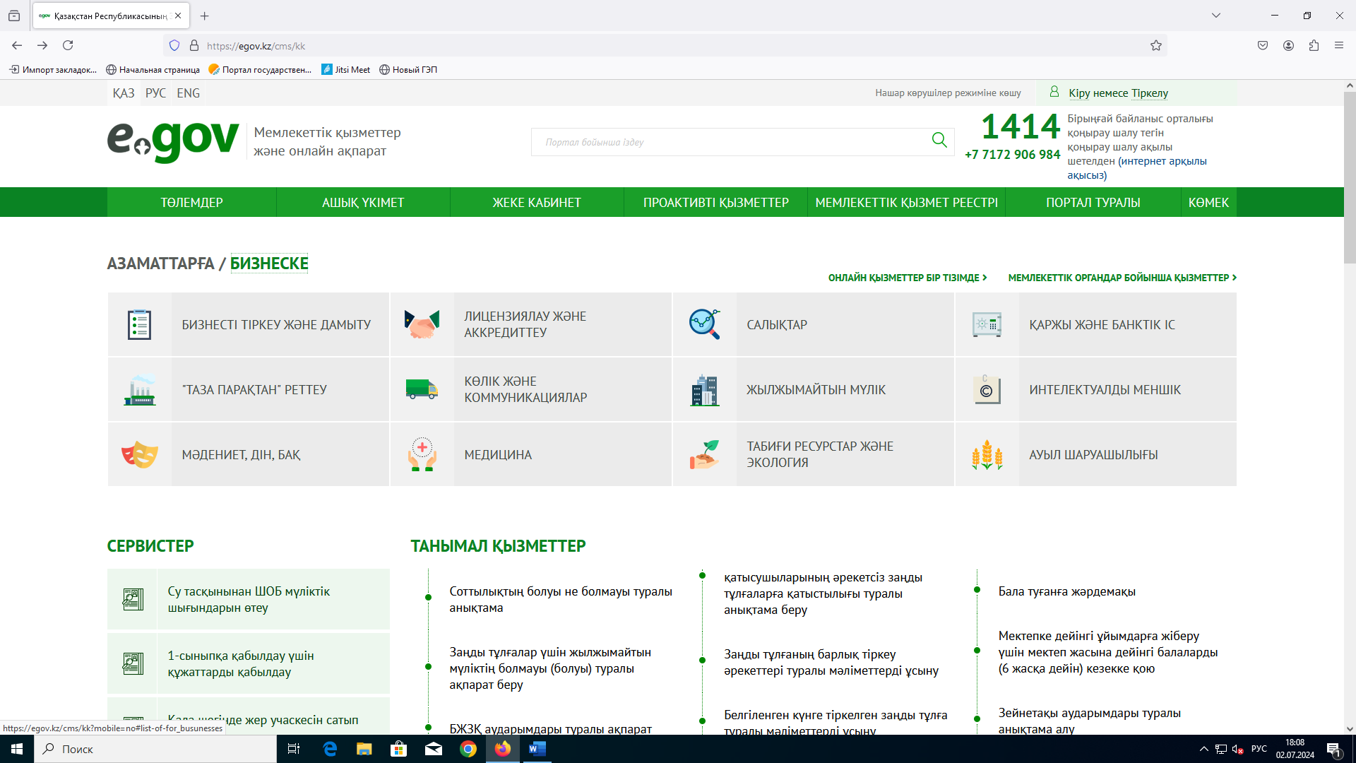

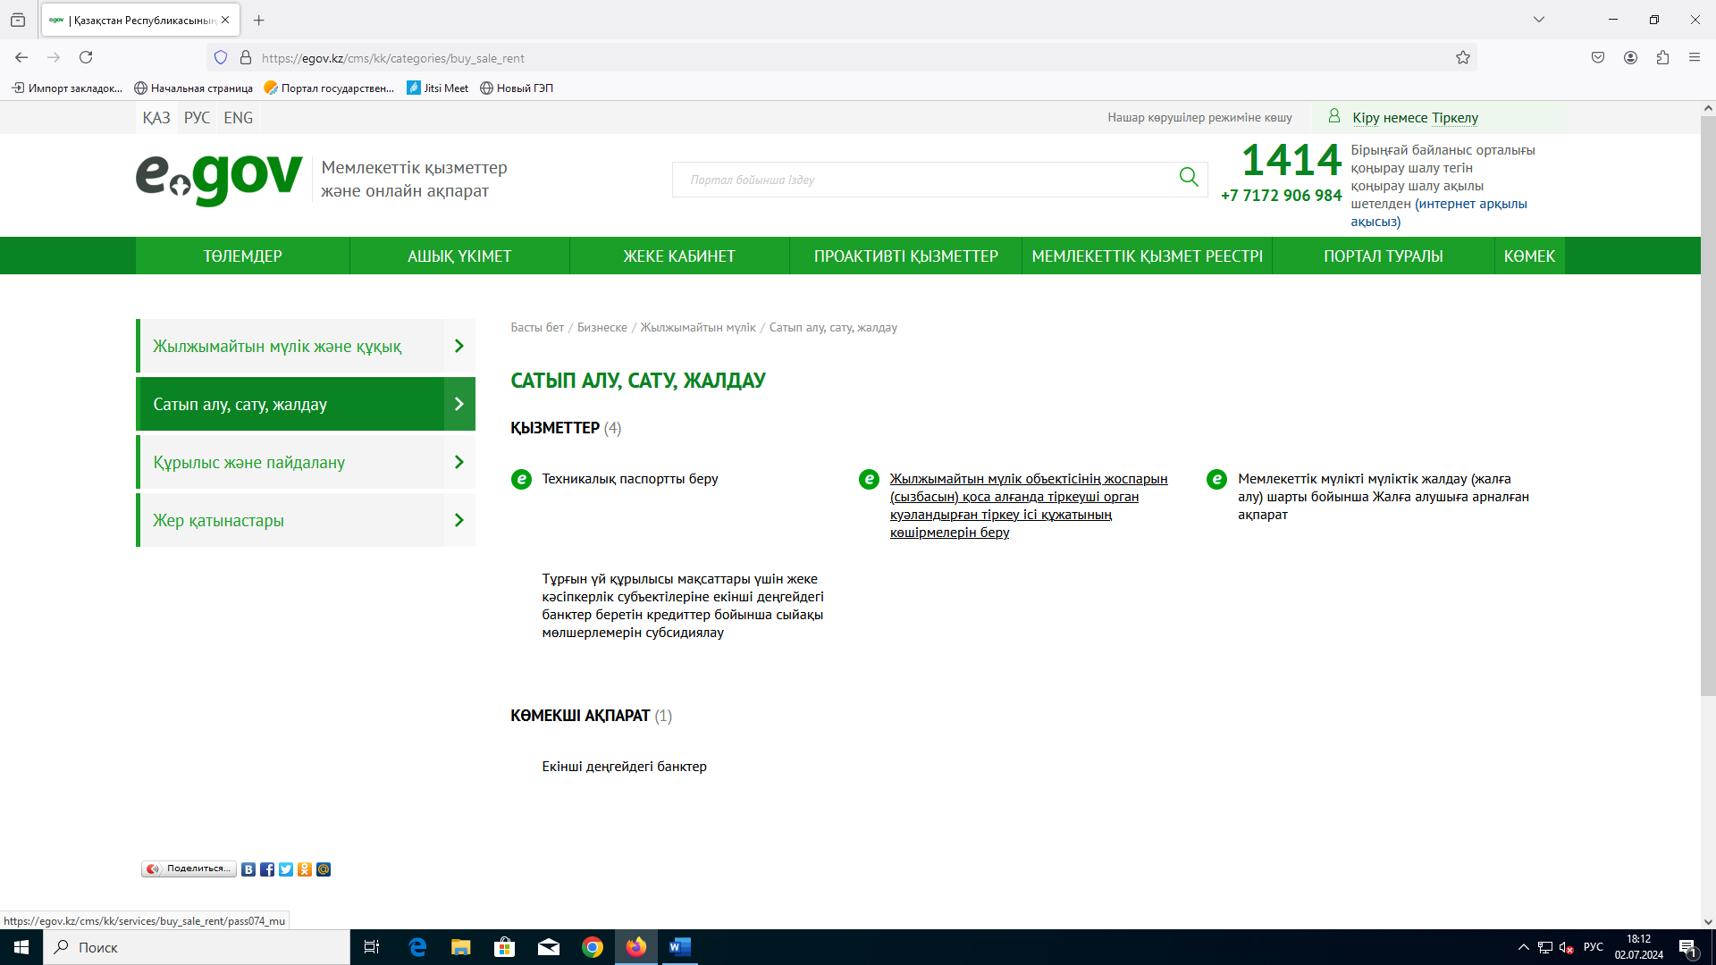
1.3. Өзіңізге қажетті қызметті таңдағаннан кейін «Онлайн сұрау» батырмасын басу қажет.

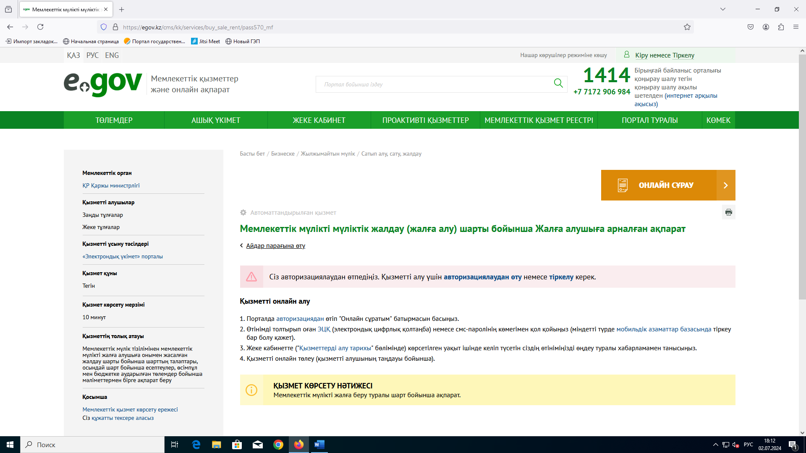

Мемлекеттік мүлік тізілімінен мемлекеттік мүлікті жалға алушыға онымен жасалған жалдау шарты бойынша шарттың талаптары, осындай шарт бойынша есептеулер, өсімпұл мен бюджетке аударылған төлемдер бойынша мәліметтермен бірге ақпарат алу үшін сұрау
Ұйымдарды іздеу өлшем шарттары ЖСН\БИН және шарт нөмірі бойынша
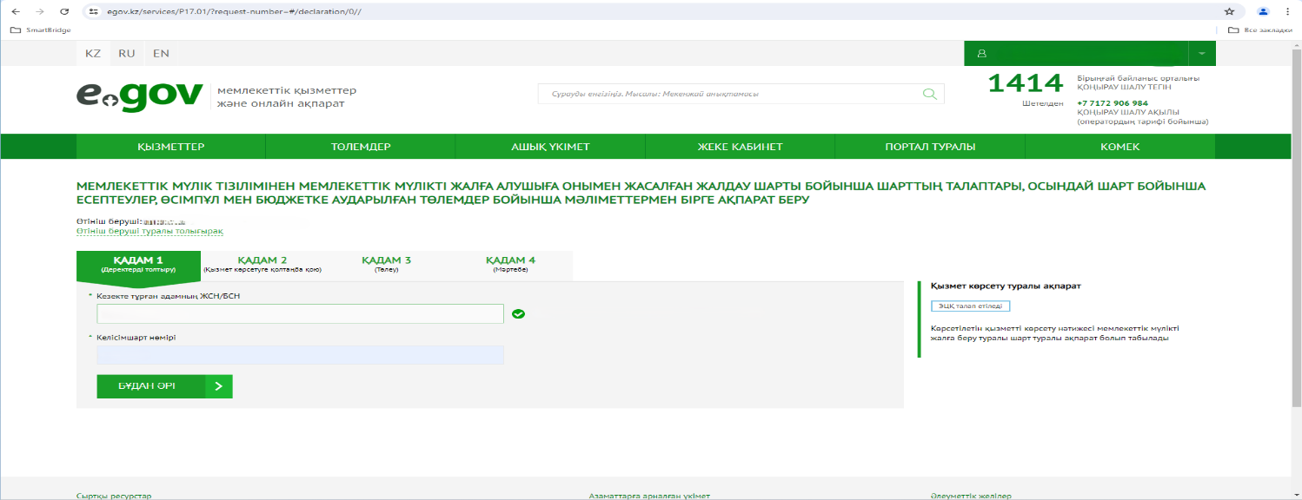

1-қадам. Деректерді толтыру:
1) жалдаушының бизнес-сәйкестендіру нөмірі (бұдан әрі-БСН)/ жеке сәйкестендіру нөмірі (бұдан әрі-ЖСН);
2) шарттың нөмірі.
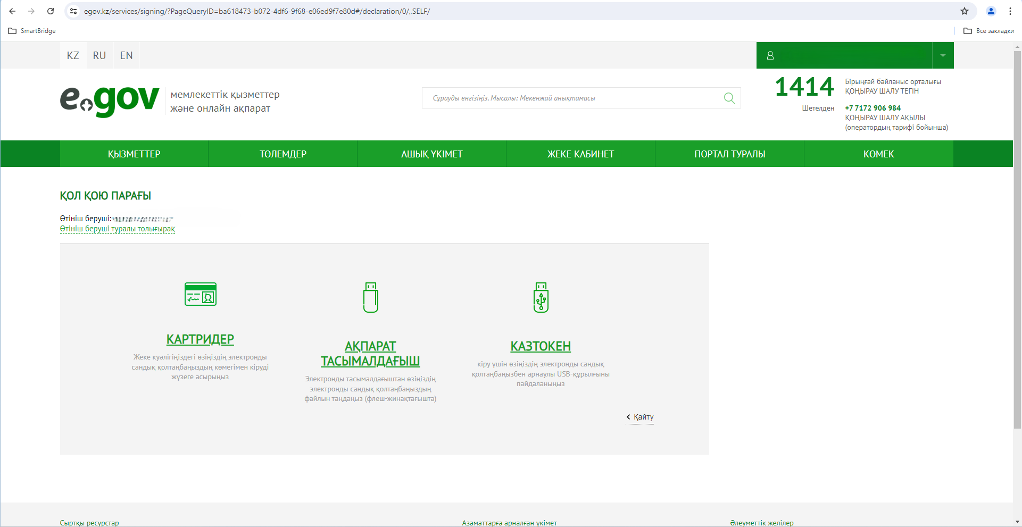

2-қадам. Электрондық цифрлық қолтаңбасымен (бұдан әрі-ЭЦҚ) немесе бір рет қолданылатын парольдің көмегі арқылы қол қою:
- ЭЦҚ-мен қол қою немесе бір рет қолданылатын парольді енгізу.

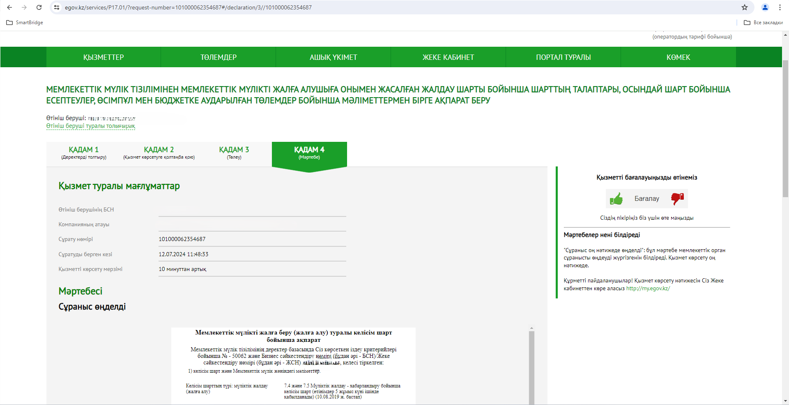
3-қадам. Сұрау салудың нәтижесі (экранға шығару):
1) жалдаушының БСН-і/ЖСН-і;
2) сұрау салу нөмірі;
3) қызметтің типі;
4) сұрау салудың мәртебесі.
Сұрауды өңдеудің қорытындысы бойынша қарау режимінде мемлекеттік мүлікті жалға беру туралы шарт бойынша ақпарат қалыптастырылады.

Мемлекеттік мүлікті жалға беру туралы шарт бойынша ақпарат
Құжат мемлекеттік мүлік тізілімімен қалыптастырылған
Бірегей нөмірі:
Сұрау салынған күні мен уақыты:
Ақпаратты алатын күні мен уақыты:
Құрметті мемлекеттік мүлік тізілімі веб-порталының мемлекеттік көрсетілетін қызметтерін тұтынушы!
Сіз тапсырған іздестіру өлшемшарттары бойынша: шарттың № - ____ және бизнес-сәйкестендіру нөмірі (бұдан әрі-БСН)/ жеке сәйкестендіру нөмірі (бұдан әрі-ЖСН) - _______, мемлекеттік мүлік тізілімінің дерекқорларында мыналар тіркелген:
1) шарт және мемлекеттік мүлік бойынша мәліметтер:
Шарт типі: мүліктік жалға алу (жалдау)
Жалға беруші: | БСН, толық атауы, мекенжайы, байланыс телефондары
Баланс ұстаушы: | БСН, толық атауы, мекенжайы, байланыс телефондары
Жалдаушы: | БСН/ЖСН, толық атауы, мекенжайы, байланыс телефондары
Шарттың нөмірі мен күні:
Мемлекеттік мүлік типі: | Көлік не ғимараттағы үй-жай немесе ғимарат не жабдық немесе басқалар
Жалға алу кезеңі:
Жалға алу объектісі: | Мемлекеттік мүліктің орналасқан орны, сипаты мен сипаттамасы
2) шарт бойынша есептеулер, өсімпұл және мемлекеттік бюджетке түсімдер:
Есептеу күні | Есептелді, теңге | Мерзімі өткен күндер саны | Уақтылы төленбегені үшін өсімпұл, теңге (бір күнгі өсімпұл сомасы Х мерзімі өткен күндер саны) | Мемлекеттік бюджетке түсті, теңге | Төлем күні
Барлығы есептелді:
жалдау ақысы, теңге: _________
өсімпұл, теңге: _________
мемлекеттік бюджетке түсті, теңге: _________
төлемге жиыны, теңге: _________

Мемлекеттік мүлікті жалға беру туралы шарт бойынша ақпарат
Құжат мемлекеттік мүлік тізілімімен қалыптастырылған
Бірегей нөмірі:
Сұрау салынған күні мен уақыты:
Ақпаратты алатын күні мен уақыты:
Құрметті мемлекеттік мүлік веб-портал тізілімінің мемлекеттік көрсетілетін қызметтерін тұтынушы!
Сіз тапсырған іздестіру өлшемшарттары бойынша: шарттың № - ____ және БСН/ЖСН - _______, мемлекеттік мүлік тізілімінің дерекқорларында мәліметтер табылған жоқ.
Ескертпе:
БСН - бизнес-сәйкестендіру нөмірі;
ЖСН - жеке сәйкестендіру нөмірі;
*Мемлекеттік мүлікті жалға беру туралы шарт бойынша ақпарат мәліметтер болған кезде қалыптастырылады;
**Мемлекеттік мүлікті жалға беру туралы шарт бойынша ақпарат мәліметтер болмаған кезде қалыптастырылады.

Құттықтаймыз! Сіз Мемлекеттік мүлікті жалға беру туралы шарт бойынша ақпарат алуға арналған сұрау бердіңіз.
Мемлекеттік қызметтің көрсетілу мерзімі – 10 минут.

Осы қызметті көрсету нәтижесін білу үшін жеке кабинетке, «қызметтерді алу тарихы» бөліміне өтіп, сіздің өтініміңіздің өңделгені туралы хабарламамен танысу қажет.
Осы мемлекеттік қызметті алу бойынша сұрақтар туындаған жағдайда, Сіз Call-орталықтың «1414» телефоны бойынша хабарласа аласыз.

